Viernes
22
de Enero

3° de Secundaria
Matemáticas

Cambiando áreas

Aprendizaje esperado: Resuelve problemas que implican calcular el volumen de cilindros y conos o cualquiera de las variables que intervienen en las fórmulas que se utilicen. Anticipa cómo cambia el volumen al aumentar o disminuir alguna de las dimensiones.

Énfasis: Anticipar cómo cambia el área al modificar alguna de las dimensiones.

¿Qué vamos a aprender?

Te pedimos tener a la mano: cuaderno, lápiz y goma.

Acerca de la llegada del hombre a la Luna y el módulo lunar se posó sobre la superficie de nuestro satélite natural el 20 de julio de 1969. La cantidad de rayos solares que inciden sobre cada metro cuadrado de la luna, es decir, un área, y surge la duda. ¿Hay alguna diferencia entre superficie y área?

Hoy revisarás el cálculo de áreas de figuras regulares, como un cuadrado, un triángulo o un círculo, utilizando fórmulas y anticipando cómo cambia el área al modificar alguna de las dimensiones de esas figuras.

Una superficie es la región que se va a medir y el área se refiere a su medida, es decir, al tamaño de dicha superficie.

¿Qué hacemos?

Comienza con el tema de las áreas planteando la siguiente situación:

Samuel es un estudiante de tercero de secundaria. A Samuel le gusta la carpintería y decidió elaborar un cubo de madera de 15 centímetros por lado en la carpintería de su padre. Después de tallarlo y dividir cada cara del cubo en 9 cuadrados iguales, decidió pintar las caras con diferentes colores.

¿Qué tienes qué hacer para calcular el área de cada cara del cubo?

Cada cara del cubo tiene forma de cuadrado, y como el cubo tiene 15 centímetros por lado, lo que tienes que hacer es multiplicar 15 por 15 igual a 225. Ésa es el área de cada cara del cubo.

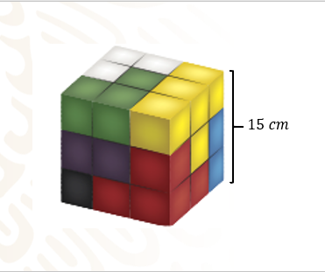

Considera ahora una de las caras del cubo, considera que cada cara está dividida en 9 cuadrados.

Calcula la medida del área pintada de color rojo. Como sabes, cada cara está dividida en 9 cuadritos iguales y, además sabes que cada cara del cubo es un cuadrado de 15 centímetros por 15, significa que cada cuadrito mide 5 por 5 centímetros y para obtener el área de cada cuadrito multiplico 5 por 5 igual a 25, el área de cada cuadrito es de 25 centímetros cuadrados.

Ahora, tienes en la cara señalada tres cuadritos rojos, por lo tanto, el área total de los cuadritos rojos de esa cara del cubo es la suma de las áreas de cada cuadrito rojo, lo que da un total de 75 centímetros cuadrados.

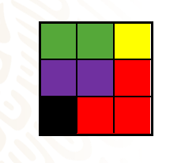

Calcula el área pintada de morado. Como tienes en esta cara del cubo sólo dos cuadritos morados y cada cuadrito tiene un área de 25 centímetros cuadrados, la suma de las áreas de estos dos cuadritos morados es igual a 50 centímetros cuadrados. Puedes así obtener el área para cualquier número y color de cuadritos del cubo.

¿Podrías calcular el área de las seis caras del cubo? ¿Qué tienes qué hacer para lograrlo?

Se calcula el área de una cara del cubo y se multiplica el resultado por 6. Como ya habías obtenido el área de una cara que fue de 225 centímetros cuadrados, multiplicas por 6 y el resultado es igual a 1 350 cm cuadrados.

Observa otro de los cubos que diseñó Samuel.

En esta ocasión pintó un cuadrado en cada una de las caras del cubo, de tal manera que el área de cada cuadrado pintado es de 112 centímetros cuadrados. ¿Cuál es la medida de cada uno de sus lados, conductor?

112 centímetros. Cada uno de sus lados, haciendo un redondeo, mide 10.58 cm.

Pero, ¿cómo que hiciste para calcular la medida?

Como el área de un cuadrado es lado por lado y como el valor del área que es de 112 centímetros cuadrados, lo que se hace fue calcular la raíz cuadrada de 112, y así se obtiene el resultado.

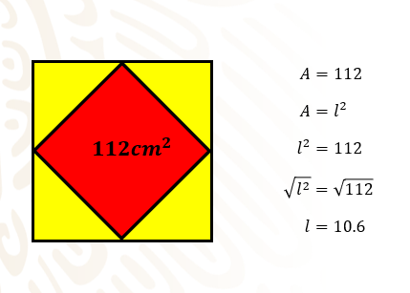

Analiza una situación más.

Andrea, la prima de Samuel, después de ver los cubos que Samuel había diseñado, quiso también diseñar uno.

Samuel le dijo: “te regalaré la madera para tu cubo con la condición de que me digas ¿cuánto medirá una de las aristas de tu cubo, si el área de una cara es de 144 centímetros cuadrados?, y ¿cuál será el volumen del cubo?” ¿puedes ayudar a Andrea a obtener esos valores?

Si el área es de 144 cm cuadrados, y calculas la raíz cuadrada de este valor, el resultado buscado es igual a 12 cm. Ahora te falta obtener el volumen y sé que la fórmula para obtener el volumen de un cubo es multiplicando lado por lado por lado, en este caso 12 por 12 por 12 igual a 1728 cm cúbicos.

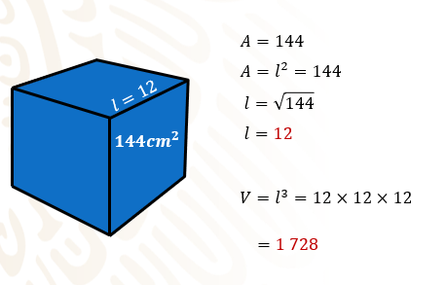

Regresa con Andrea y Samuel, los cubos que hicieron les quedaron tan bonitos que decidieron elaborar más cubos. En total diseñaron 12 cubos de 15 cm por lado.

Para guardar sus cubos de madera tienen que construir una caja con cartón.

¿Qué medidas debe de tener la caja para que contenga 12 cubos de 15 cm por lado, como se muestra en la imagen?

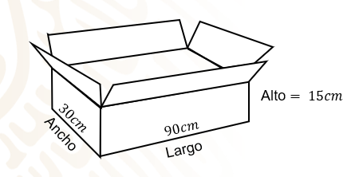

Los cubos dentro de la caja se acomodan en dos filas de 6 cubos cada una, si cada arista mide 15 cm entonces la medida de la caja debe ser 15+15=30 por 15+15+15+15+15+15=90 por 15 cm de alto.

¿Cuánto cartón se requiere para elaborar la caja?

Puedes saber el cartón que se requiere para elaborar la caja si primero calculas las áreas de los rectángulos que forman cada una de las caras de la caja. Observa que la caja está formada por:

2 rectángulos con medidas de 15 por 30

2 rectángulos con medidas de 15 por 90

Y 2 rectángulos con medidas de 30 por 90

Así el área de cada uno de los rectángulos de 15 por 30 es de 450.

El área de cada uno de los rectángulos de 15 por 90 es de 1 350.

Y el área de cada uno de los rectángulos de 30 por 90 es de 2 700.

Si sumas las áreas de los 6 rectángulos, tienes que:

450+450+1 350+1 350+2 700+2 700= 9 000 cm cuadrados, que es la cantidad de cartón requerido para armar la caja.

Analiza los resultados y piensa:

¿Cómo cambiarías las áreas laterales, si en vez de colocar de esa forma los 12 cubos, acomodas seis cubos en la base y encimas otros seis sobre dicha base?; ¿qué sucederá́ con el largo de la caja?

¿Se reducirá el largo de la caja a la mitad?, pero ¿el ancho aumentará al doble? ¿Tú qué piensas?

El largo definitivamente se reduciría a la mitad, porque pondrías 6 cubos encima de los otros 6, y el ancho, es decir las áreas laterales aumentarían al doble.

Y, por último, ¿qué sucede con el volumen? ¿permanecerá́ igual?

El volumen, al inicio se trataba de 12 cubos, es decir, de doce unidades cúbicas, y después son también son 12 unidades cúbicas, por lo que el volumen no cambia.

Observa otra situación, ¿te gustan los lácteos, por ejemplo, la leche o el yogur?

¿Te has fijado en los envases de estos productos? ¿Qué formas tienen?

Tienen forma de prisma rectangular, de prisma cuadrangular, de tetraedros.

Conoce la siguiente situación.

Los modelos de los envases de una fábrica de lácteos tienen forma de prisma rectangular, cuadrangular y de tetraedros, como se muestra en la imagen.

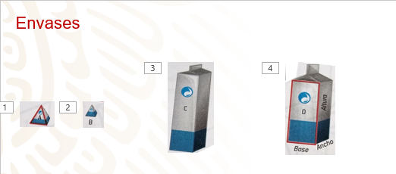

Cada envase es elaborado con plástico llamado polietileno de alta densidad, conocido como PEAD, por sus siglas.

Una de sus características es que se trata de un material no tóxico. Las medidas de cada envase son las siguientes:

- Envase A: base de cada cara 4 cm, altura de cada una, 5 cm
- Envase B: base de cada cara 2.5 cm, altura de cada una, 3 cm
- Envase C: arista de la base 5 cm y altura 16.5 cm
- Envase D: arista de la base 7 cm y altura 16.5 cm

¿Qué cantidad de PEAD se requiere para fabricar 100 piezas del envase A?

El envase A es una pirámide cuadrangular, lo que implica que tiene como base un cuadrado y sus caras son triángulos. Para obtener el área total de este envase, debes calcular el área de la base y el área de cada una de sus caras, en este caso el área de cada uno de los cuatro triángulos, así:

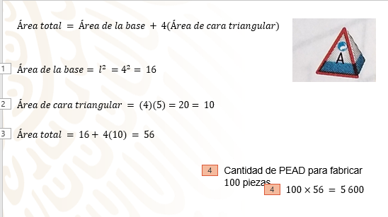

El cuadrado de la base tiene una medida de cada uno de sus lados de 4 cm, por lo que su área es 4x4=16 cm cuadrados.

Para obtener el área de cada triángulo, utilizas la fórmula: área de un triángulo igual a base por altura entre dos.

Sustituyendo por las medidas dadas:

Área del triángulo igual a 4 por 5 entre dos

Área del triángulo igual a 20 entre dos

Área del triángulo igual a 10 cm cuadrados

Como tienes 4 triángulos como caras de este envase, sumas las cuatro áreas correspondientes, es decir, 10+10+10+10=40 cm cuadrados

Una vez que tienes todas las áreas tanto de la base de la pirámide cuadrangular como de las cuatro caras, sumas y obtienes el resultado:

40+16=56 cm cuadrados

Entonces la cantidad de PEAD que se requiere para fabricar 100 piezas del envase A es de 5 600 cm cuadrado

Sigue con otro ejercicio. Si se fabrican 170 piezas del envase B, ¿se ocupa más o menos PEAD que el empleado para fabricar 100 piezas del envase A?

El envase B también es una pirámide cuadrangular. La medida de su base es de 2.5 cm y la altura de cada una de sus caras triangulares es de 3 cm.

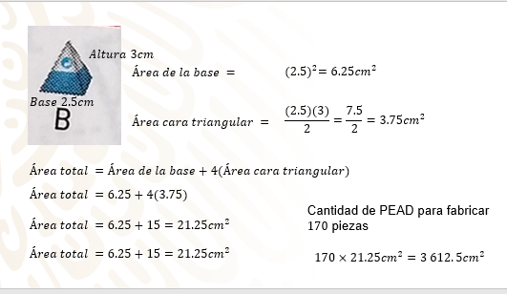

Área de la base igual a 6.25 cm cuadrados

Área de cada cara triangular

Área igual a 2.5 por 3 entre dos

Área igual a 7.5 entre dos

Área igual a 3.75 cm cuadrados

Multiplicando 3.75 por 4, que son las caras triangulares. Obtienes que el área total de los triángulos es igual a 15 cm cuadrados.

Y, al igual que en el ejercicio anterior, una vez que tienes todas las áreas tanto de la base de la pirámide cuadrangular como de las cuatro caras, sumas y obtienes el resultado.

Área total de la pirámide cuadrangular es igual a 6.25 por 15 igual a 21.25 por 170 piezas igual a 3612.5 cm cuadrados, por lo que, contestando a la pregunta, se ocuparía menos PEAD para elaborar 170 piezas del envase B, que 100 piezas del envase A.

Un ejercicio más.

¿Qué envase ocupa mayor cantidad de PEAD, el C o el D? Observa que ambos envases son prismas cuadrangulares. Resuelve:

Los datos para el envase C:

base 5 cm
altura 16 cm

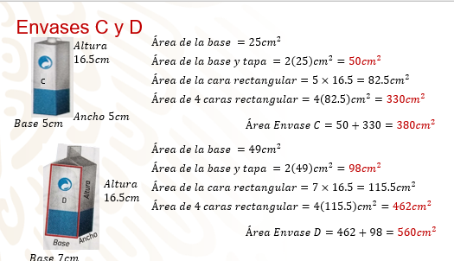

El área de la base igual a 5 por 5 igual a 25 cm al cuadrado.

El área de la tapa es igual a la base. La suma de ambas es igual a 50 cm cuadrados.

El área de cada cara rectangular igual a 82.5 cm cuadrados.

El área de las 4 caras rectangulares es de 330 cm cuadrados.

Área total del envase C es igual a 50 + 330 que es igual a 380 cm cuadrados.

Ahora realiza las operaciones necesarias para obtener el área del envase D.

Los datos para el envase D son los siguientes:

La arista de la base 7 cm
La altura 16.5 cm

Como la base es un cuadrado:

El área de la base es igual al área del cuadrado, igual a 7 por 7, que es igual a 49 cm cuadrados.

También tienes que considerar la tapa o parte de arriba del envase que es un cuadrado con las mismas medidas que la base, por lo que la suma de las áreas de la base y la tapa es igual a 49+49 igual a 98 cm cuadrados.

Cada una de las caras del envase tiene forma de un rectángulo, entonces el área de cada rectángulo es igual a 7 por 16.5 igual a 115.5 cm cuadrados.

Como tienes 4 caras rectangulares, el área de las cuatro caras rectangulares es igual a 115.5 por 4 igual a 462 cm cuadrados.

Así, sumando todas las áreas involucradas tienes que el Área de envase D es igual a 462 +98 igual a 560 cm cuadrados.

Por lo tanto, el envase que más PEAD ocupa es el envase D.

Ya hicimos estos cálculos. Ahora reflexiona sobre ellos.

¿Se podía anticipar que el área del envase D es mayor que el envase H?

Sí, porque, aun cuando tienen alturas iguales. La base es diferente y la base del envase D es más grande que la base del envase H.

La diferencia de áreas entre el envase D y el envase H es de 180 cm cuadrados.

Reflexiona, ¿cómo se puede anticipar esa diferencia de área sin el cálculo anterior?

Empieza considerando el área total de cada envase.

El área total de cada envase es:

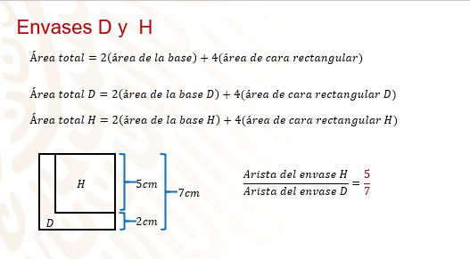

2 veces el área de la base + 4 veces el área de cada cara. Entonces el área total del envase D es igual a 2 (área de la base D) + 4 (área de la cada rectangular D) y es igual para el envase H.

Sólo trabaja con las bases. Observa la relación entre las aristas de las bases. ¿Cómo es la arista del envase H con respecto a la arista del envase D?

La arista del envase H mide 5 cm y la de D mide 7 cm.

La arista del envase H es 5/7 de la arista del envase D.

Escribe la arista de la base del envase C con respecto a la arista del envase D.

Eso es 5/7 de la arista del envase D.

Ahora, con esa relación obtén el área de la base del envase D.

Para obtener el área, se eleva al cuadrado la arista del envase C.

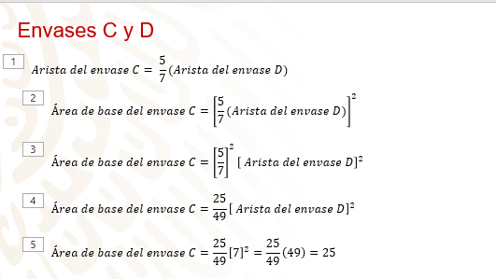

Esto es, 5/7 de la arista del envase D elevado al cuadrado.

Ocupando las leyes de los exponentes, cada factor se eleva al cuadrado.

Queda, 5/7 al cuadrado por la arista del envase D elevada al cuadrado.

Se hacen las operaciones, y queda 25/49 por la arista del envase D elevada al cuadrado.

La arista del envase D mide 7 cm, se sustituye y queda 25/49 por 49.

Que es igual a 25, el área de la base del envase C.

¿Por qué se hace este cálculo?

Muchas veces no tienes los datos, sino las relaciones entre los datos, como lo es 5/7 de la arista.

Estas relaciones te ayudan a trabajar de una manera más amplia. De acuerdo con el problema que se trate, se puede ver si se necesita esta relación u otra. Y esto es algo que puedes anticipar.

Por ejemplo, aquí el área de la base de C es 25/49 del área de la base de D.

En este ejemplo, al comparar las aristas o los lados de las bases cuadradas, ayudó a comparar las áreas.

Y ayuda a ver la relación que existe entre ambas cantidades.

Recapitula dos cosas importantes:

Uno. Cómo cambia el área cuando se descompone en varias partes o a la inversa, cuando varias partes se unen y forman otra área.

Dos: Cómo la relación entre algunas cantidades ayuda a incluir otras cantidades a las que se refieren, por ejemplo, la relación entre los lados de dos figuras llevó a la correspondencia entre sus áreas.

El Reto de Hoy:

Para resolver dudas o ejercitar lo aprendido te puedes apoyar en tu libro de texto.

¡Buen trabajo!

Gracias por tu esfuerzo.

